T.C.
ERCİYES ÜNİVERSİTESİ
MÜHENDİSLİK FAKÜLTESİ

BİTİRME ÖDEVİ BAŞLIĞI BURAYA BÜYÜK HARFLER İLE YAZILMALIDIR
Hazırlayan
10303….. Ad SOYAD
10303….. Ad SOYAD
10303….. Ad SOYAD
10303….. Ad SOYAD
Danışman
Ünvanı Adı SOYADI
Endüstri Mühendisliği Bölümü
Bitirme Ödevi

Haziran 2020
KAYSERİ
T.C.
ERCİYES ÜNİVERSİTESİ
MÜHENDİSLİK FAKÜLTESİ

BİTİRME ÖDEVİ BAŞLIĞI BURAYA BÜYÜK HARFLER İLE YAZILMALIDIR
Hazırlayan
10303….. Ad SOYAD
10303….. Ad SOYAD
10303….. Ad SOYAD
10303….. Ad SOYAD
Danışman
Ünvanı Adı SOYADI
Endüstri Mühendisliği Bölümü
Bitirme Ödevi (Disiplinlerarası mı?)

Temmuz 2023
KAYSERİ

BİLİMSEL ETİĞE UYGUNLUK
Bu çalışmadaki tüm bilgilerin, akademik ve etik kurallara uygun bir şekilde elde edildiğini beyan ederim. Aynı zamanda bu kural ve davranışların gerektirdiği gibi, bu çalışmanın özünde olmayan tüm materyal ve sonuçları tam olarak aktardığımı ve referans gösterdiğimi belirtirim.

Öğrenci Adı-Soyadı İmza
_____________________ ________
_____________________ ________
_____________________ ________
_____________________ ________

Bu çalışma, jürimiz tarafından Endüstri Mühendisliği Bölümü’nde Bitirme Ödevi olarak kabul edilmiştir.
……/…../.........

Danışman: …………………………. imza
Jüri Üyesi: ………………………………
Jüri Üyesi: ………………………………
Jüri Üyesi: ………………………………

ONAY:

……/…../....... Prof. Dr. Lale ÖZBAKIR
Endüstri Müh. Bölüm Başkanı

ÖNSÖZ/TEŞEKKÜR
Bize çalışmalarımız süresince her türlü yardımı ve fedakârlığı sağlayan, xxxxxxxxxxxxxxxxxxxxxxxxxxxxxxxxxxxxxxxxxxxxxxxxxxxxxxxxxxxxxxxxxxxxxx xxxxxxxxxxxxxxxxxxxxxxxxxxxxxxxxxxxxxxxxxxxxxxxxxxxxxxxxxxxxxxxxxxxxxxxxxxxxxxxxxxxxxxxxxxxxxxxxxxxxx.

İsim SOYİSİM
İsim SOYİSİM
İsim SOYİSİM
İsim SOYİSİM
Haziran 2020, KAYSERİ

BİTİRME ÖDEVİ BAŞLIĞI BURAYA YAZILACAK
İsim SOYİSİM, İsim SOYİSİM, İsim SOYİSİM, İsim SOYİSİM
Erciyes Üniversitesi, Mühendislik Fakültesi
Bitirme Ödevi, Haziran 2020
Danışman: Unvan İsim SOYİSİM

ÖZET
Özet bir sayfayı geçmeyecek şekilde düzenlenmelidir! Çalışmanın özetini okuyan bir kişi bu çalışmada hangi problemin ele alındığını, göze çarpan farklılıklarını, kullanılan çözüm yöntem(ler)ini kabaca anlayabilmelidir.

Anahtar Kelimeler: Xxxx, Xxxxx, Xxxx, Xxxxx, Xxxx, Xxxxx, Xxxx, Xxxxx,(En az üç en fazla beş)

THESIS TITLE THESIS TITLE THESIS TITLE THESIS TITLE THESIS TITLE THESIS TITLE THESIS TITLE THESIS TITLE THESIS TITLE THESIS TITLE THESIS TITLE THESIS TITLE THESIS TITLE
İsim SOYİSİM, İsim SOYİSİM, İsim SOYİSİM, İsim SOYİSİM
Erciyes University, Faculty of Engineering
Graduation Thesis, June 2020
Supervisor: Title(Unvan-İngilizce) İsim SOYİSİM

ABSTRACT
Abstrach should be written in English. Abstract Abstract Abstract Abstract Abstract Abstract Abstract Abstract Abstract Abstract Abstract Abstract Abstract Abstract Abstract Abstract Abstract Abstract Abstract Abstract Abstract Abstract Abstract Abstract Abstract Abstract Abstract Abstract Abstract Abstract Abstract Abstract Abstract Abstract Abstract Abstract Abstract Abstract Abstract Abstract Abstract Abstract Abstract Abstract Abstract Abstract Abstract Abstract Abstract Abstract Abstract Abstract Abstract Abstract Abstract Abstract Abstract Abstract Abstract Abstract Abstract Abstract Abstract Abstract Abstract Abstract Abstract Abstract Abstract Abstract Abstract Abstract Abstract
Keywords: Xxxx, Xxxxx, Xxxx, Xxxxx, Xxxx, Xxxxx, Xxxx, Xxxxx

İÇİNDEKİLER
TEZİN BAŞLIĞI BURAYA YAZILMALIDIR
YÖNERGEYE UYGUNLUK SAYFASI........................................................................i
KABUL VE ONAY SAYFASI.......................................................................................ii
ÖNSÖZ/TEŞEKKÜR iv
ÖZET v
ABSTRACT vi
İÇİNDEKİLER vii
TABLOLAR LİSTESİ ix
ŞEKİLLER LİSTESİ x
GİRİŞ 1
1. BÖLÜM 3
LİTERATÜR ÇALIŞMASI 3
2. BÖLÜM 5
PROBLEM TANIMI 5
2.1. Kapasiteli Araç Rotalama Problemi 5
2.2. Uygulama Problemi 5
3. BÖLÜM 7
YÖNTEM VE ANALİZ 7
3.1. En Yakın Komşu Sezgiseli 7
3.2. Verilerin Toplanması 7
3.3. Elde Edilen Sonuçlar 8
4. BÖLÜM 9
SONUÇ ve ÖNERİLER 9
KAYNAKÇA 10
EKLER 12
EK 1. Okuyucu için ikinci derecede önemde olacak, tablo, grafik, ispat vb. bu bölümde verebilirsiniz. 12
ÖZGEÇMİŞ 13

TABLOLAR LİSTESİ
Tablo 1. Tablo adı verilmelidir. 7

ŞEKİLLER LİSTESİ
Şekil 1. Örnek bir şekil 6

GİRİŞ
Giriş bölümünde çalışmanın motivasyonu anlatılmalıdır. Uygulamanıza temel teşkil eden problem (literatürdeki adıyla) nedir? Bu problem hangi alanlarda gözlenmektedir? Bu problemin çözülmesi neden önemlidir? Sizin bu problemi seçme motivasyonunuz nedir? Sorularına okuyucu cevap bulabilmelidir. Uygulamanızın detaylarını bu paragrafta anlatmayın.

Giriş bölümü 1 sayfadan az olmamalı, 2 sayfadan fazla olmamalıdır. Kendi cümleleriniz ile konuya hakim olduğunuzu ifade etmelisiniz.
…..
….

Sondan bir önceki paragrafta, yukarıdaki paragraflar ile bağlantılı olarak bu çalışmada neler yaptınız, nerede uyguladınız veya veri topladınız, hangi yöntemleri uyguladınız, sonuçta ne elde ettiniz sorularına kısaca cevap verecek şekilde bir paragraf yazınız.
Son olarak aşağıdaki gibi bölüm açıklayıcı bir paragraf yazınız.

Bölüm 1’de literatür özeti sunulmuştur. Bölüm 2’de problem tanımı yapılmış ve ilgili matematiksel modeller sunulmuştur. Bölüm 3’de kullanılan çözüm yöntemleri açıklanmış ve elde edilen deneysel sonuçlar analiz edilmiştir. Bölüm 4’de bütün sonuçlar özetlenmiştir.

- BÖLÜM

LİTERATÜR ÇALIŞMASI
Literatür araştırması bir akış planı içinde verilmeli yada kategorize edilerek sunulmalıdır. Eğer gerekliyse alt başlıklar altında verebilirsiniz.
Literatür yazarken incelemiş olduğunuz bir makale/tez/proje yi temel hatları ile bir paragrafta özetlemelisiniz. Yani okuyucu bu paragrafı okuduğunda temel olarak o çalışmada neler yapıldığını anlayabilmelidir.
Gökalp ve Soylu [1] çalışmasında tedarikçi seçim problemini ele almışlardır. Çalışmanın amacı bazı tedarikçilerin belirlenerek süreçlerinin iyileştirilmesine yatırım yapılmasıdır. Temel kriterler ve yan kriterler olmak üzere iki grupta dokuz farklı değerlendirme kriteri belirlenmiştir. Analitik Ağ Süreci (ANP) yöntemi kullanılarak kriter ağırlıkları belirlenmiştir. Bu kriter ağırlıkları PrometheeII ve PrometheeII+Tch yöntemlerine girdi olarak verilmiş ve tedarikçiler için ön puanlar belirlenmiştir. Ciro kriteri çok baskın bir kriter olduğu için bu aşamaya kadar analizlere dahil edilmemiştir. Bundan sonraki aşamada, elde edilen ön puanlar ve ciro kriteri birlikte veri zarflama analizinde kullanılarak nihai puanlar elde edilmiş ve en iyi tedarikçi(ler) belirlenmiştir.
Laporte vd. [3] çalışmasında……..

Bu bölüm en az 2 sayfa olmalıdır. Bir yazarın çalışmasını anlatırken, her ne kadar çalışma ona ait olsa da siz kendi cümleleriniz ile açıklamalısınız. Özet ve sonuç bölümlerinden birkaç cümle kopyalamamalısınız!
Kaynakça bölümünde kolayca referans yazmak için şu yöntemi uygulayabilirsiniz; okuduğunuz çalışmayı scholar.google.com adresinde aratın ve bulun. Şekil 1’de arama işlemi gösterilmiştir. Şekil 2’de “alıntı yap”” bölümünden APA formatında alıntı yapma gösterilmiştir.
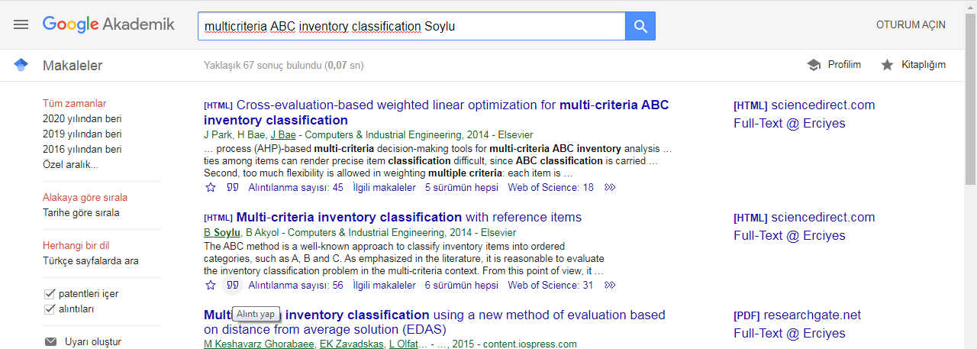
Şekil 1. Kaynakça bölümüne alıntı yapma (1. Aşama: kaynağı arama)
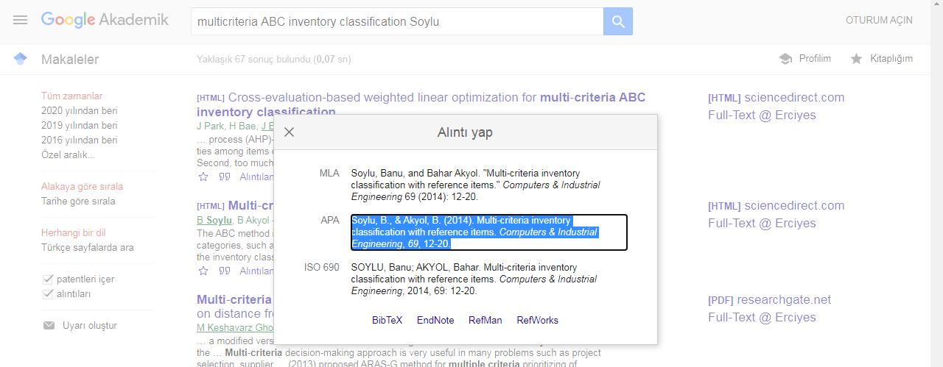
Şekil 2. Kaynakça bölümüne alıntı yapma (2. Aşama: APA formatında alıntılama)
Kampüs dışında olduğunuzda scholar.google.com adresine bağlanmak ve makaleleri indirebilmek için “Access through Erciyes University” linkine Şekil 3’de olduğu gibi tıklayınız. Açılan sayfada obisis bilgileriniz ile erişim yetkisi alabilirsiniz [15].
https://yetkim.erciyes.edu.tr/ 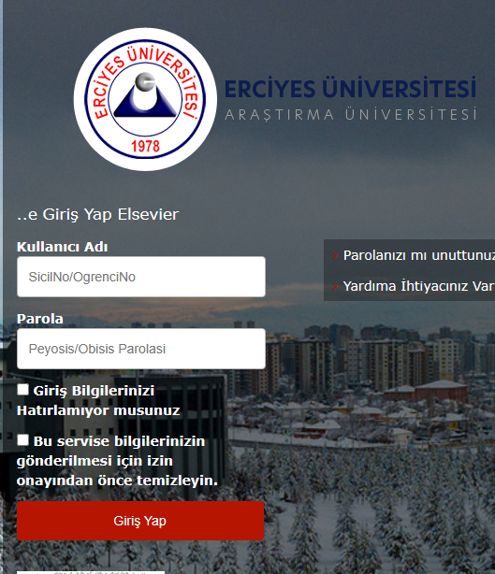
Şekil 3. Akademik makalelere kampüs dışı erişim sayfası [15]
Yapılan en önemli hatalardan birisi de başka yazarların çizdiği şekilleri, tabloları alıp rapora eklemek ve kaynak göstermemektir. Eğer başka yazarların çizdiği şekilleri kullanmanız gerekiyorsa Şekil 3’de gösterildiği gibi atıfta bulunmalısınız ve rapor içinde de Şekil’e atıf yaparak açıklamayı unutmamalısınız.

- BÖLÜM

PROBLEM TANIMI
Probleminizin (literatürde yer aldığı şekliyle) tanımını yapınız. Tanımınız açık ve net olmalıdır. Endüstri Mühendisliğine yeni başlayan bir öğrenci bile bu tanımınızı anlayabilmelidir. Probleminiz ile ilgili alt-problemler mevcutsa alt başlık açabilirsiniz. Problem detaylıca tanımlanmalı, terminoloji, tanım, model, teoremler açıklanmalıdır. Mümkünse şekiller, örnekler kullanılmalıdır.

Kapasiteli Araç Rotalama Problemi

Araç rotalama problemi (ARP), Dantzig ve Ramser tarafından 1959 yılında tanımlanmıştır ve matematiksel modeli sunulmuştur. Dantzig ve Ramser çalışmalarında benzin istasyonlarına gaz dağıtımı ile ilgili bir gerçek hayat problemini de çözmüşlerdir [2].
ARP probleminin parametreleri, karar değişkenleri ve matematiksel modeli şudur;….

Uygulama Problemi
Uygulama probleminizin detaylarını bu bölümde verebilirsiniz. Uygulamanızı nerede yaptığınızı, mevcut sistemin durumunu, problem semptomlarını, yukarıdaki problem tanımı ile uygulama probleminizin bağlantısını, farklı yönlerini, kısıtlamalarınızı, kabullenmelerinizi, hangi tür veriler (parametreler) topladığınızı, eklediğiniz kısıtları burada detaylı olarak açıklayın. Şekil, grafik, akış şeması vb. kullanabilirsiniz. Kullandığınız veri türlerini açıklayabilirsiniz ama verilerinizi ve sonuçlarınızı bu bölümde vermeyin!

- BÖLÜM

YÖNTEM VE ANALİZ
Çalışmada kullandığınız (çözüm) yöntemlerinin detaylarını ve verilerinizi bu bölümde açıklayın. Ayrıca uygulama sonuçlarınızı bu bölümde analiz edin. Mümkünse akış şemaları, grafikler, tablolar kullanın.
Unutmayın ki bu bölümü okuyan dinleyiciler, kendi çalışmalarında sizin yönteminizi kullanmak istediklerinde verdiğiniz bilgilerden bütün detayları anlayabilmelidir. Açık nokta, soru işareti kalmamalıdır.

En Yakın Komşu Sezgiseli
Bu algoritma …. Laporte [3] tarafından geliştirilmiştir. ……..

Verilerin Toplanması
Çalışmanızın verilerini nereden topladınız? Kaç gözlem yaptınız? Zaman-mekan aralığı-kısıtlaması var mı? Verileriniz çok büyükse Tablo 1’deki gibi bir özet tablo vererek okuyucuyu bilgilendirebilirsiniz.
Tablo 1. Son bir yılda gerçekleşen talep verisi (Aylık ortalamalar)
Ay | A ürünü | B ürünü | C ürünü
Ocak | 1000 | 100.53 | 2.87
Şubat
Ondalık ayracı olarak “.” kullanınız

Elde Edilen Sonuçlar
Bu bölümde, okuyucunun merak ettiği hususlar şunlardır;
Çözüm yöntemini uygularken deney setinizi nasıl oluşturdunuz?
Kaç tane deney yaptınız?
Hangi parametreleriniz var?
Bu parametreler deneylerinizde hangi değerleri aldı?
Hangi yazılımları kullandınız?
En önemlisi, bu bilgileri kullanan başka okuyucular sizin bulduğunuz sonuçların aynısını elde edebilmelidir.
En yakın komşu sezgiselini Matlab programlama dilinde kodladık ve Tablo 2’de verilen mesafe matrisini kullanarak uyguladık. Başlangıç turu rastgele üretilmek üzere 10 deneme yaptık. …… performans ölçütlerini hesaplattık. Ortalama rota uzunluğu, düğüm sayısı, süre sonuçları Tablo 3’de verilmiştir. Bu sonuçlara göre en uzun rota …..

- BÖLÜM

SONUÇ ve ÖNERİLER
Elde edilen sonuçlar bu bölümde özetlenmelidir. Problemden tekrar bahsetmeyin sadece bulgularınızı özetleyin. İyi sonuçları, kötü sonuçları tartışın. Bulgularınızın önemini belirtin. Önerilerde bulunun.
Kaynakçayı yazmanın en kolay yolu scholar.google.com adresinden ilgili makaleyi bulmak ve makalenin altında “ işaretine tıklayarak APA formatında almaktır.

KAYNAKÇA

- Gökalp, B., & Soylu, B. (2012). Tedarikçinin Süreçlerini İyileştirme Amaçlı Tedarikçi Seçim Problemi. Journal of Industrial Engineering (Turkish Chamber of Mechanical Engineers), 23(1), pp.4-15.
- Dantzig, G. B., & Ramser, J. H. (1959). The truck dispatching problem. Management Science, 6(1), 80-91.
- Laporte, G. (1992). The traveling salesman problem: An overview of exact and approximate algorithms. European Journal of Operational Research, 59(2), 231-247.
- Soyadı, A., Yıl. Bildirinin adı (Sözcüklerin ilk harfi küçük), sayfa aralığı. Kongre/Sempozyum Adı, Tarihi, Toplantının Yeri, (varsa) Yayınlayan Kurum, toplam sayfa sayısı s/pp.
Tez için:
- Soyadı, A., Yıl. Tezin Adı. (Sözcüklerin İlk Harfi Büyük). Tez Çalışmasının Gerçekleştirildiği Kurumun Adı, Yüksek Lisans/Doktora Tezi, İl, Sayfa sayısı s.
Elektronik kaynak için:
- Soyadı, A., Yıl. Çalışmanın adı (Sözcüklerin ilk harfi küçük). (Web sayfası: http://www......), (Erişim tarihi: Ocak 2010).
Veri tabanından taranan bilgi için:
- Soyadı1, A1., Soyadı2, A2., Soyadı3, A3., Soyadı4, A4., Yıl. Çalışmanın adı (Sözcüklerin ilk harfi küçük). Yayımlandığı derginin açık ve tam adı, Cilt (Sayı) : Sayfa aralığı. Abstracted in ___ Abstracts, Yıl: Abstrakt No.
Patent için:
- Harred, J. F., A.R Knight, J.S. Mclntyre, 1972. Dow Chemical Company, Asignee, Epoxidation Process. US patent 3 654 317, April 4, 1972.

EKLER

EK 1. Okuyucu için ikinci derecede önemde olacak, tablo, grafik, ispat vb. bu bölümde verebilirsiniz.

ÖZGEÇMİŞ
Adı-Soyadı :
Doğum Yılı/Yeri :
Eğitim
Ortaöğretim : (Okul adı, okulun bulunduğu şehir, mezuniyet yılı)
Lisans : Erciyes Üniv., Endüstri Müh. Bölümü, Kayseri
Telefon :
E-posta : 1030………….@erciyes.edu.tr
İlgilendiği Mesleki Konular:
Bilgisayar Becerileri:
Yaptığı Projeler:
İş – Staj - Liderlik Deneyimi:
Kurs ve Sertifikalar:

Danışmanınıza benzerlik testi yaptırın, test sonucunda elde edilen aşağıdaki benzerlik raporunu bitirme ödevinin son sayfasına yerleştirin. Benzerlik oranının üst sınırı %25’dir.

